Sistemas presentes | Pronóstico para GDL |  |  | Recomendaciones Jalisco
- Canales de baja presión  - Disturbio y depresión tropical en el sur del país | Tmax | Tmin | Precip | - Usar protector solar.  - Evitar exposición al sol en periodos prolongados  - Portar sombrilla / sombrero / paraguas
 | 31°C | 18°C | <5 mm
 | Probabilidad de tormentas en zonas puntuales

Sinópsis meteorológica
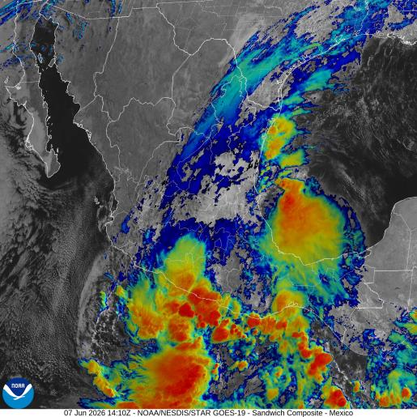
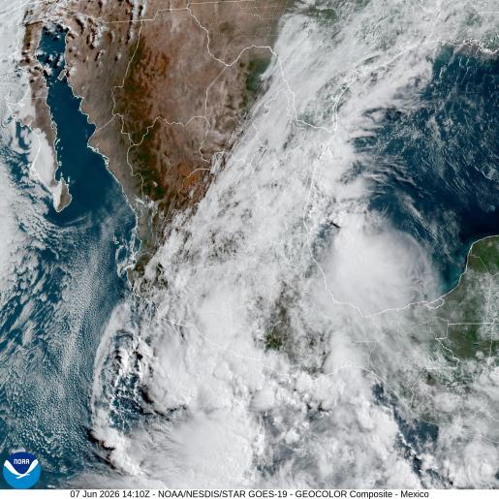
Figura 1. Imagen de satélite en canal luz visible (izquierda) e infrarrojo (derecha) obtenido del satélite GOES, 08:00 a.m. (hora local) del 07 de junio de 2026.

Este domingo 07 de junio de 2026, se espera un ambiente lluvioso en la mayor parte del país debido a dos canales de baja presión que se encuentran ubicados en el centro y suroeste del país, lo que provoca inestabilidad atmosférica y aumentará la probabilidad de lluvias en el sureste, vertiente del Golfo y centro del país; se prevén chubascos y lluvias moderadas en los estados de San Luis Potosí, Nuevo León y Tamaulipas. Asimismo, un disturbio y una depresión tropical ubicadas en las costas del suroeste del país provocarán lluvias fuertes en los estados de la vertiente del Pacífico, Guerrero, Michoacán, Colima, Oaxaca y Chiapas.

En el noroeste del país no se observa actividad convectiva importante, sin embargo se pronostican altas temperaturas por lo que se recomienda tomar precauciones.

Pronóstico a 24 horas (del 07/06/2026 - 18:00 local al 08/06/2026 - 18:00 local).

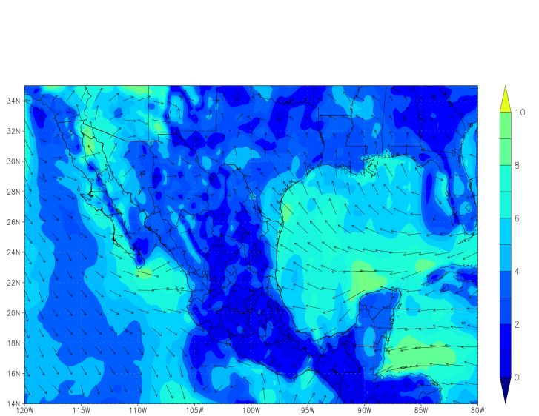
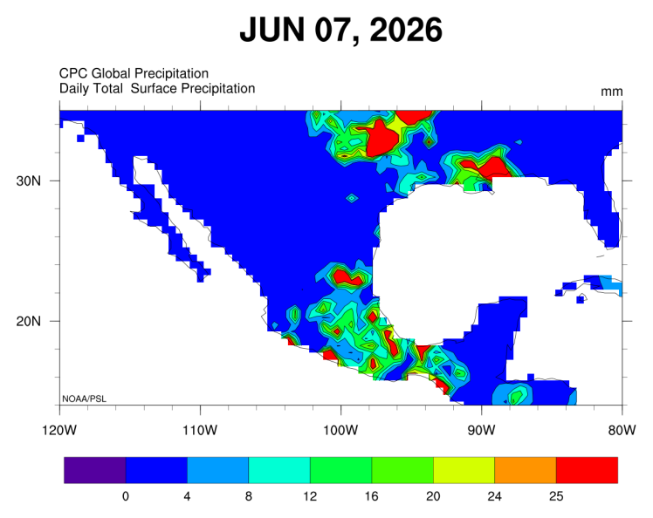
Precipitación
Figura 3: Velocidad del viento (m/s) en 24 horas. Elaboración propia con datos de ERA5 (Copernicus) y software GrADS. Válido para el 08 de junio de 2026, 00 UTC.
Figura 2: Lluvia acumulada (mm) a 24 horas. Fuente: NOAA Climate Prediction Center (CPC) / [07/jun/2026]. Válido para el 08 de junio de 2026, 00 UTC.
La entrada de humedad procedente del Océano Pacífico, en combinación con la inestabilidad atmosférica en la región, modulará las condiciones meteorológicas de este día en el estado de Jalisco.

De acuerdo con los modelos de pronóstico, se prevén lluvias puntuales (de hasta 5 mm/hr) en las regiones Sur, Sureste, Sierra de Amula y Ciénega. Asimismo, se anticipan lluvias ligeras con posibles chubascos en las zonas Centro, Norte y Altos Sur.

Aunque no se detecta actividad convectiva importante en el resto de la entidad, no se descarta la presencia de precipitaciones aisladas.

Viento a 10 metros
Para este día, los modelos de pronóstico indican viento de componente norte con velocidades de hasta 10 km/h en la región de Costa Norte, y de componente noroeste con rachas de hasta 30 km/h en la Costa Sur. Este flujo favorecerá el transporte de humedad desde el Océano Pacífico hacia el estado de Jalisco que, en interacción con la inestabilidad atmosférica de la región, mantendrá el potencial para lluvias moderadas y chubascos aislados.

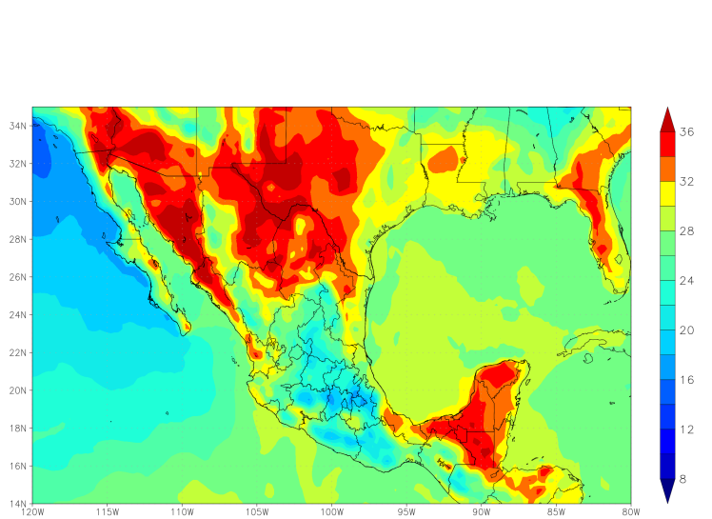
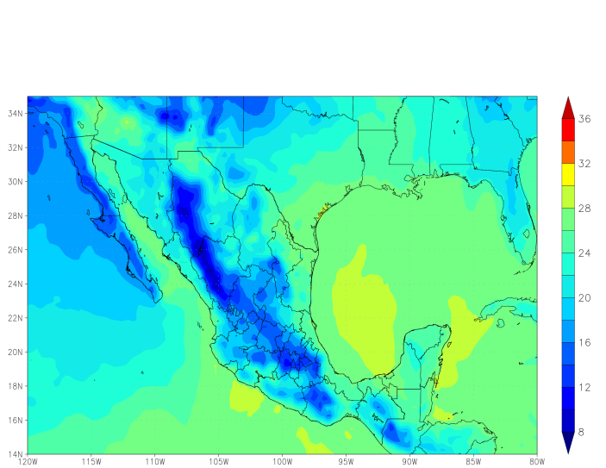
|Temperatura
Figura 4: Temperatura máxima (°C) pronosticada a 24 horas. Modelo WRF (inicializado con GFS). Válido para el 08 de junio de 2026, 00 UTC.
Figura 5: Temperatura mínima (°C) pronosticada a 24 horas. Modelo WRF (inicializado con GFS). Válido para el 08 de junio de 2026, 00 UTC.
Para este día, los modelos de pronóstico indican temperaturas máximas de hasta 35 °C en las regiones de la Costa, Valles, Sur y Sureste, mientras que en la Sierra de Amula y Sierra Occidental los termómetros oscilarán entre los 24 y 27 °C. Asimismo, en las regiones Centro y Altos, se esperan máximas de hasta 31 °C.

Por otra parte, se prevén temperaturas mínimas de 12 a 15 °C en la región Norte, Sierra Occidental y Sierra de Amula. En contraste, la zona costera registrará mínimas de hasta 21 °C, mientras que en el Centro, Ciénega y Altos, las temperaturas más bajas oscilarán entre los 18 y 20 °C.

Avisos especiales

Pronóstico de formación de tormentas
La siguiente figura presenta la distribución espacial de la probabilidad de ocurrencia de tormentas de rápido desarrollo en el Área Metropolitana de Guadalajara, utilizando una escala continua de valores entre 0 y 1, donde los valores cercanos a 1 indican mayor probabilidad de ocurrencia. La información proporcionada por el sistema puede arrojar imágenes horarias para seguir el desarrollo de estas tormentas y su zona de afectación.
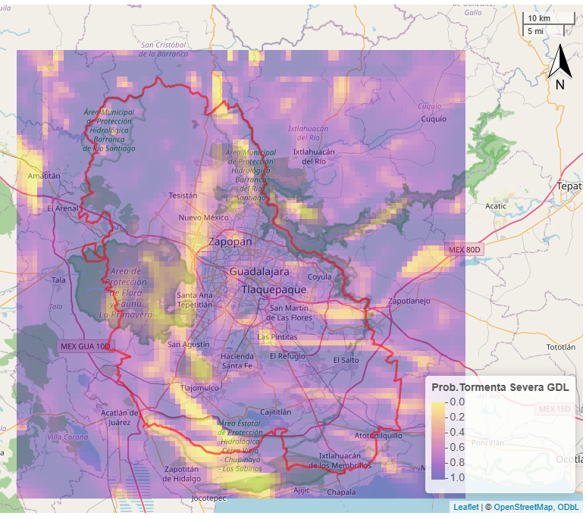
Figura 6: Pronóstico de desarrollo de tormentas para el 07 de junio de 2026. Consultado a las 09:00 a.m. (hora local) desde el modelo GFS.

En este domingo 07 de junio de 2026, las condiciones atmosféricas del estado de Jalisco se encuentran moduladas por la entrada de humedad del Pacífico e inestabilidad atmosférica generada por canales de baja presión que se extienden en el país. En este sentido, los modelos de pronóstico indican probabilidades de formación de tormentas de ~ 85%. De hecho, se prevén lluvias moderadas en el centro y sur del estado. Con lo anterior, se recomienda tomar precauciones y mantener vigilancia en zonas donde puedan producirse encharcamientos.

